SOẠN BÀI BẮT NẠT
Soạn bài Bắt nạt trang 27-28 SGK Ngữ văn 6 tập 1 sách Kết nối tri thức và cuộc sống với hướng dẫn trả lời chi tiết câu hỏi trong bài học.

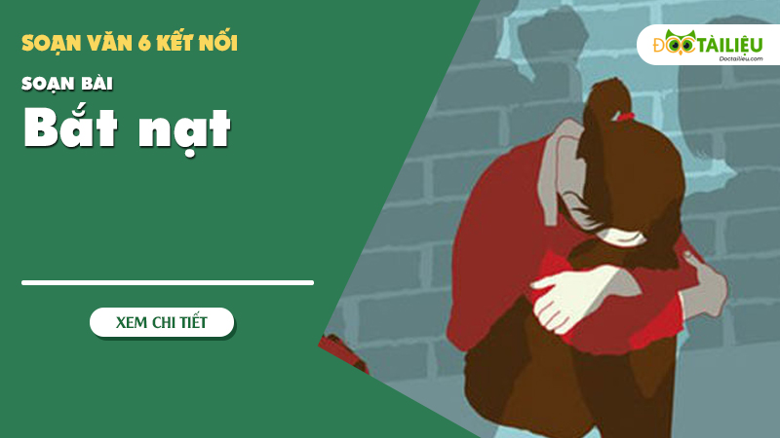

MỤC LỤC NỘI DUNG

SOẠN THỰC HÀNH TIẾNG VIỆT TRANG 26 1
I. NGHĨA CỦA TỪ 2
II. BIỆN PHÁP TU TỪ 3
III. TỪ GHÉP VÀ TỪ LÁY 4
BÀI TẬP THỰC HÀNH TIẾNG VIỆT MỞ RỘNG 4
Tham khảo thêm 5

Soạn bài Bắt nạt - Kết nối tri thức cuộc sống sẽ được Đọc tài liệu bao gồm các câu trả lời cho các câu hỏi trong bài học, sau đó là tổng hợp lại kiến thức của cả bài đọc.

SOẠN BÀI BẮT NẠT - KẾT NỐI TRI THỨC
Câu hỏi trang 28 Ngữ văn 6 tập 1 Kết nối tri thức

SOẠN BÀI BẮT NẠT PHẦN SAU KHI ĐỌC

1. Nhân vật “tớ” trong bài thơ thể hiện thái độ như thế nào với các bạn bắt nạt và các bạn bị bắt nạt?

Trả lời :
Nhân vật "tớ" trong bài thể hiện thái độ :
- Với các bạn bắt nạt: thẳng thắn phê bình hành vi bắt nạt, yêu cầu các bạn bắt nạt dừng ngay hành vi bắt nạt mọi người xung quanh, thay vào đó hãy dùng thời gian quý giá của một ngày để làm những việc có ích.
- Với các bạn bị bắt nạt: Thể hiện sự gần gũi, tôn trọng và cảm thấy những người bạn nhút nhát hay bị bắt nạt cũng rất đáng yêu, bênh vực và sẵn sàng giúp đỡ nếu họ tiếp tục bị bắt nạt.

2. Cụm từ “đừng bắt nạt” xuất hiện bao nhiêu lần trong bài thơ? Theo em, việc lặp lại cụm từ này có tác dụng gì?

Trả lời :
- Cụm từ “đừng bắt nạt” xuất hiện: 7 lần trong bài thơ.
- Việc lặp lại cụm từ như vậy nhằm nhấn mạnh thái độ thẳng thắn phê bình, không đồng tình với hành vi bắt nạt người khác.
3. Bài thơ nói chuyện bắt nạt mà vẫn ẩn chứa ý vị hài hước. Hãy chỉ ra biểu hiện của ý vị hài hước đó?
Trả lời :
Nhân vật trong bài đã đặt ra thử thách những ai thích bắt nạt hãy đến gặp mình. Đồng thời khẳng định mình đã bị bắt nạt nhiều lần nhưng vẫn không thích bị bắt nạt…
Giọng điệu hồn nhiên thân thiện, cách xưng hô gần gũi… khiến cho bài thơ nói đến việc bắt nạt nhưng không mang nặng nề, nhưng lại có tính thuyết phục cao.
4. Mỗi chúng ta có thể từng bị bắt nạt hoặc từng bắt nạt người khác. Hãy cho biết em đã làm gì khi ở một trong các tình huống trên. Bài thơ có thể khiến em thay đổi cách ứng xử chuyện bắt nạt thế nào.
Trả lời :
- Khi bị bắt nạt: tâm sự với ông bà, bố mẹ, thầy cô… để nhận được sự giúp đỡ cần thiết.
- Khi bắt nạt người khác: nhận được lời khuyên nhủ, giảng giải của ông bà, bố mẹ, thầy cô... , nhận thức được đó là hành vi xấu xí.
- Bài thơ đã giúp em hiểu được: cần phải tránh xa việc bắt nạt người khác, đồng thời khi thấy có người bị bắt nạt cần phải giúp đỡ họ.

SOẠN BÀI BẮT NẠT PHẦN TÌM HIỂU VĂN BẢN
1. Tác giả
- Nguyễn Thế Hoàng Linh sinh năm 1982 tại Hà Nội.
- Anh sáng tác thơ từ năm 12 tuổi, với khoảng hàng ngàn bài thơ.
- Thơ của anh viết cho trẻ em rất hồn nhiên, ngộ nghĩnh, trong trẻo và tươi vui.
2. Tác phẩm
- In trong tập Ra vườn nhặt nắng (NXB Thế giới, Hà Nội, 2017)
- Bài thơ Bắt nạt được viết theo thể thơ năm chữ.
- Bố cục bài thơ Bắt nạt:
- Phần 1. Khổ 1: Thái độ về hành vi bắt nạt
- Phần 2. Khổ 2, 3 và 4: Gợi ý việc làm tốt thay vì bắt nạt.
- Phần 3. Khổ 5, 6: Những đối tượng không nên bắt nạt
- Phần 4: Khổ 7, 8: Hành động bảo vệ người bị bắt nạt.
3. Đọc hiểu văn bản
BẮT NẠT
Bắt nạt là xấu lắm
Đừng bắt nạt, bạn ơi
Bất cứ ai trên đời
Đều không cần bắt nạt
Tại sao không học hát
Nhảy híp-hóp cho hay
Thời gian trong một ngày
Đâu để dành bắt nạt
Sao không ăn mù tạt
Đối diện thử thách đi?
Thử kẻ yếu làm gì
Sao không trêu mù tạt?
Những bạn nào nhút nhát
Thì là giống thỏ non
Trông đáng yêu đấy chứ
Sao không yêu, lại còn…?
Đừng bắt nạt người lớn
Đừng bắt nạt trẻ con
Đừng bắt nạt nước khác
Trên khắp trái đất tròn
Đừng bắt nạt mèo, chó
Đừng bắt nạt trái cây
Đừng bắt nạt ai cả
Vì bắt nạt dễ lây
Bạn nào bắt nạt bạn
Cứ đưa bài thơ này
Bảo nếu cần bắt nạt
Thì đến gặp tớ ngay
Cứ đến bắt nạt tớ
Bị bắt nạt quen rồi
Vẫn không thích bắt nạt
Vì bắt nạt rất hôi!
(Nguyễn Thế Hoàng Linh, Ra vườn nhặt nắng, NXB Thế Giới, Hà Nội, 2017, tr24-25)
a. Thái độ về hành vi bắt nạt
- Thẳng thắn phê bình hành vi: Bắt nạt là xấu lắm.
- Đưa ra ý kiến, lời khuyên: Đừng bắt nạt, bạn ơi
- Nguyên nhân: Bất cứ ai trên đời/Đều không cần bắt nạt
b. Gợi ý việc làm tốt thay vì bắt nạt
- Những việc có thể làm thay vì bắt nạt người khác: học hát, nhảy híp-hóp, ăn mù tạt, đối diện với thử thách…
- Sẵn sàng bênh vực những người yếu đuối nhút nhát: giống thỏ con, đáng yêu và cần nhận được sự yêu thương.
c. Những đối tượng không nên bắt nạt
- Con người: người lớn, trẻ con, ai, đất nước
- Sự vật: mèo chó, cái cây
- Lí do: Vì bắt nạt dễ lây.
=> Chúng ta không nên bắt nạt bất kỳ ai, vì đó là hành vi xấu có thể ảnh hưởng đến sự phát triển của xã hội.
d. Hành động bảo vệ người bị bắt nạt
- Cách bảo vệ: “
- “Bạn nào bắt nạt bạn/Cứ đưa bài thơ này”: muốn đánh vào nhận thức qua việc đọc bài thơ.
- “Bảo nếu cần bắt nạt/Cứ đến bắt nạt tớ”: sẵn sàng bảo vệ những người bị bắt nạt
- Khẳng định ý kiến của bản thân “Vẫn không thích bắt nạt/Vì bắt nạt rất hôi”: cho thấy hành động bắt nạt vô cùng xấu xa.
=> Bài học: Cần đối xử tốt với bạn bè, có thái độ hoà đồng và đoàn kết, sẵn sàng giúp đỡ, bênh vực những bạn yếu hơn mình. Qua đó, chúng ta cần có thái độ đúng đắn trước hiện tượng bắt nạt, xây dựng môi trường học đường lành mạnh, an toàn, hạnh phúc.
-/-
Với toàn bộ tài liệu hướng dẫn soạn bài Bắt nạt - Kết nối tri thức, hi vọng các em sẽ chuẩn bị bài học tốt nhất trước khi tới lớp. Chúc các em học tốt môn Ngữ văn 6.

Tham khảo thêm

- Soạn bài Bài học đường đời đầu tiên
- Soạn bài thực hành tiếng Việt Trang 20 SGK
- Soạn bài Nếu cậu muốn có một người bạn...
- Soạn bài thực hành tiếng Việt Trang 26 SGK
- Soạn bài Bắt nạt
- Soạn Viết bài văn kể lại một trải nghiệm của em
- Soạn bài Kể lại một trải nghiệm của em
- Soạn bài Củng cố, mở rộng trang 33
- Soạn bài thực hành đọc Những người bạn

